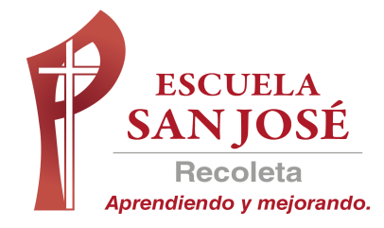
GUIA DE TRABAJO INGLES
COMPRENSION AUDITIVA
SEMANA 1 AL 5 DE JUNIO
TERCERO BASICO

OBJETIVO: Comprender textos orales relacionados con temas conocidos o de otras asignaturas

UNIT 1: ‘READY FOR SCHOOL’

ACTIVIDAD 1: antes de escuchar la grabación, lee la instrucción y comprende la actividad a realizar con el ejercicio de audio (usa el diccionario o guías anteriores si es necesario)

PARA ESCUCHAR EL AUDIO HACER DOBLE CLICK EN EL ICONO Y DAR OPCION ABRIR

ACTIVIDAD 2: escucha la grabación y enumera las imágenes

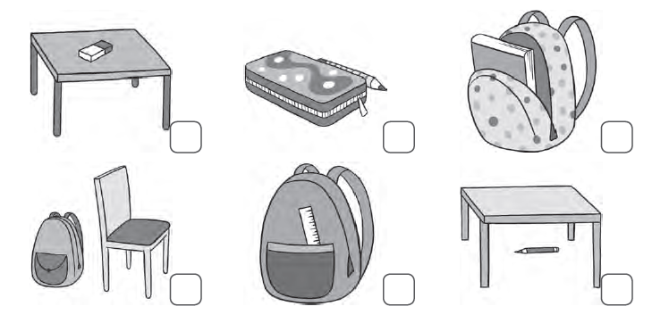

SOLUCIONARIO: REVISA Y CORRIGE SI ES NECESARIO SÓLO CUANDO HAYAS RESUELTO LOS EJERCICIOS POR TI MISMO (A). RECUERDA QUE PUEDES ESCUCHAR TODAS LAS VECES QUE NECESITES.
ACTIVIDAD 2

